**教材审核流程（学部秘书）**

一、登录系统－切换角色（教学秘书）

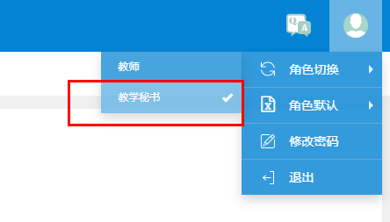

二、教材管理－教材征订管理－计划教材指定审核

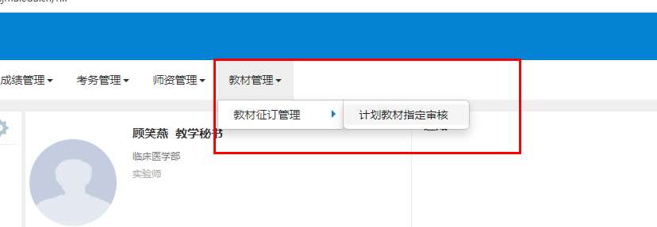

1. 查询－审核（注：审核完成后如需更改请点击撤销审核）
2. 导出（学部所有教材全部审核完后点击导出，经教师核对、学部主任签字后将纸质版送至教务处）

